SIARAN PERS

Audio Jadi Bagian Gaya Hidup, Samsung Dorong Evolusi Pengalaman Audio
Opsi keyword: TWS terbaik (3.600), TWS Samsung (1.300)

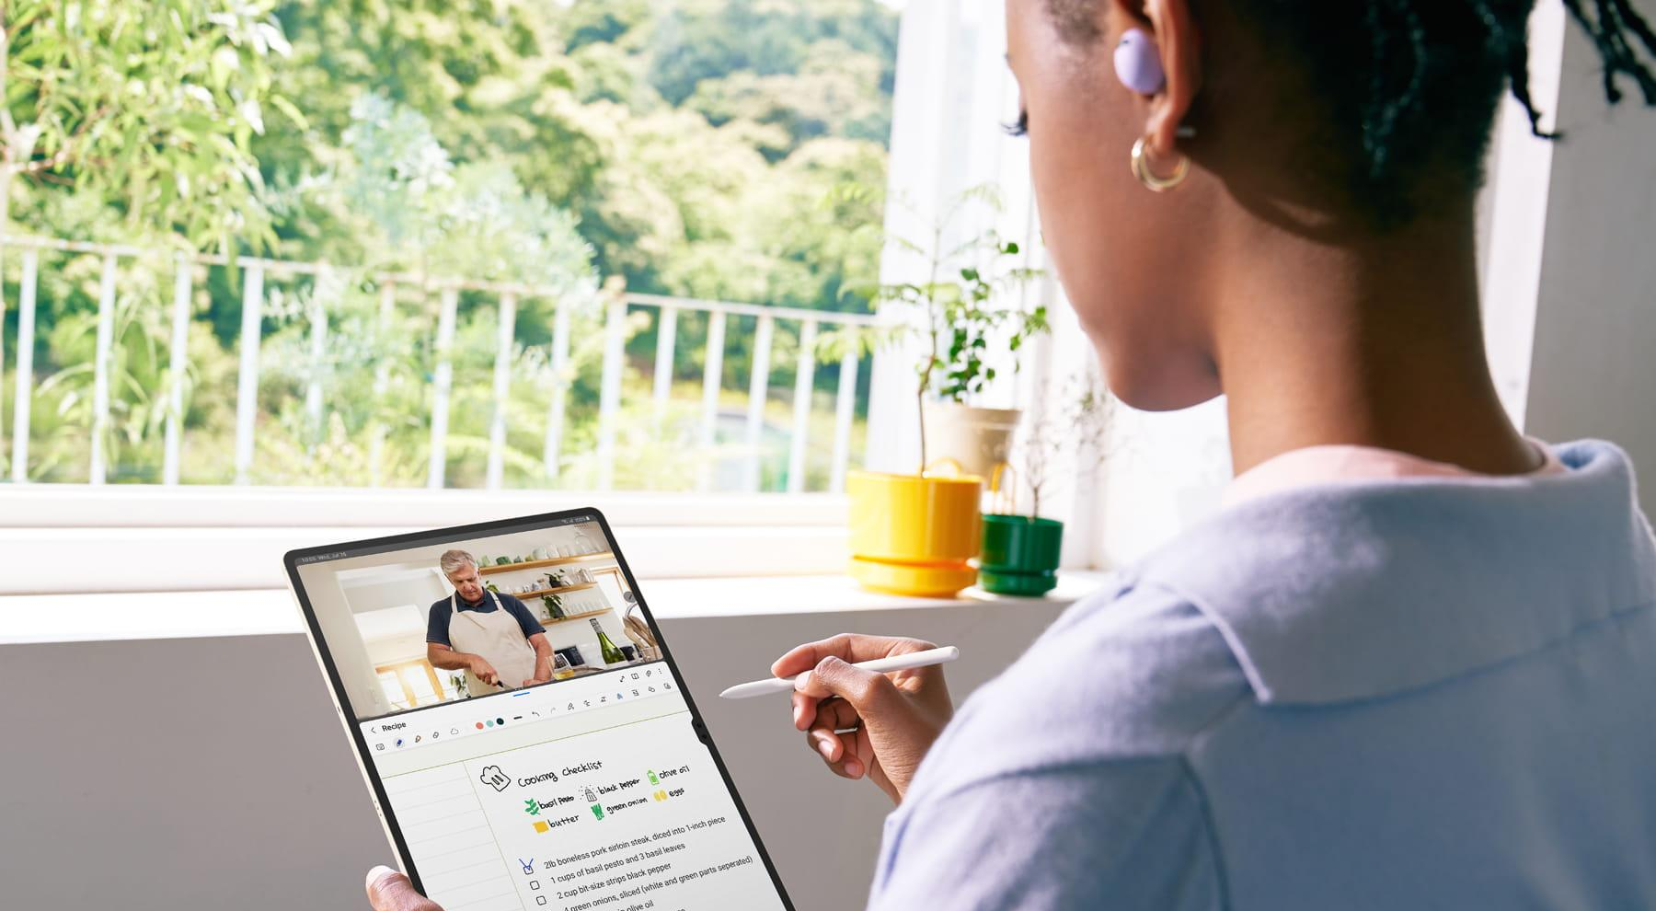
Galaxy Buds Series mendukung pengalaman mendengarkan yang lebih fokus saat bekerja dan beraktivitas di berbagai situasi.
- TWS menjadi semakin esensial di keseharian konsumen Indonesia seiring tingginya minat pengguna internet tanah air dalam mendengarkan musik dan podcast di berbagai kesempatan.
- Samsung sebagai salah satu produsen TWS terdepan di dunia hadir dengan produk-produk TWS terbaik di kelasnya, seperti Galaxy Buds2 Series dan Galaxy Buds3 Series.
- Samsung pun menghadirkan pengalaman audio terbarukan melalui konektivitas antar perangkat yang seamless di dalam satu ekosistem yang terintegrasi.

Jakarta, 09 Februari 2026 – Musik dan podcast telah menjadi bagian yang tak terpisahkan dari rutinitas masyarakat Indonesia. Keduanya hadir menemani berbagai aktivitas harian, mulai dari bekerja, bepergian, hingga waktu bersantai. Seiring audio menjadi bagian dari gaya hidup, ekspektasi pengguna pun berkembang, tidak hanya pada apa yang didengarkan, tetapi juga pada bagaimana pengalaman audio tersebut dirasakan.

Alasan untuk menikmati musik dan podcast pun beragam. Banyak orang mendengarkan musik untuk menemaninya beraktivitas, mulai dari bekerja, berolahraga, hingga bepergian, atau melepas penat dan menjaga suasana hati. Sementara itu, podcast menjadi pilihan untuk mencari inspirasi, mempelajari hal baru, serta update informasi dan tren terkini. Dengan audio yang hadir di hampir setiap momen, kualitas dan kedalaman pengalaman menjadi semakin penting bagi pengguna. Perilaku ini turut mendorong pertumbuhan pasar earphone di Indonesia dalam beberapa tahun terakhir. Adapun true wireless stereo (TWS) jadi salah satu kategori produk dengan permintaan tertinggi. TWS diminati karena praktis dan mudah digunakan berkat konektivitas Bluetooth. Apalagi, kebanyakan smartphone terkini sudah tak dibekali audio jack, sehingga TWS terbaik semakin esensial untuk dimiliki.

Seiring meningkatnya kebutuhan akan pengalaman audio yang lebih fokus dan personal, fitur seperti peredam kebisingan dan integrasi dengan asisten pintar yang ada di smartphone menjadi semakin relevan bagi pengguna perangkat TWS. Menjawab kebutuhan tersebut, Samsung terus mengembangkan pendekatan inovasi audio yang mengedepankan konektivitas antar perangkat yang mulus dalam satu ekosistem terintegrasi, guna menghadirkan pengalaman audio yang lebih imersif di berbagai aktivitas pengguna.

“Musik dan podcast kini menjadi bagian dari cara masyarakat Indonesia beraktivitas dan mengekspresikan diri. Seiring itu, ekspektasi terhadap pengalaman audio pun berkembang. Melalui ekosistem Galaxy yang semakin terintegrasi, Samsung terus menghadirkan inovasi audio yang lebih imersif dan relevan dengan kebutuhan pengguna,” ujar Tipe Sultan, MX Product Marketing Manager Samsung Electronics Indonesia.

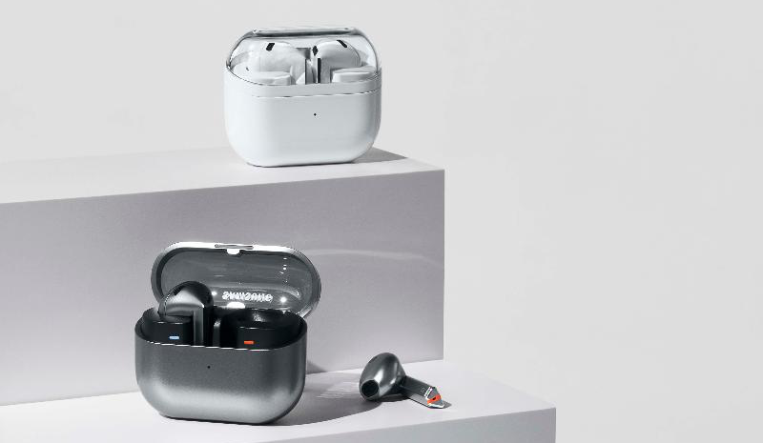
Galaxy Buds Series menghadirkan pengalaman audio yang nyaman dan cerdas melalui kualitas suara jernih, fitur peredam kebisingan, serta integrasi mulus dalam ekosistem Galaxy.

Apa keunggulan TWS Samsung?
Keunggulan TWS Samsung lahir dari fokus perusahaan dalam menciptakan pengalaman audio yang nyaman dan cerdas dalam beberapa tahun terakhir. Komitmen tersebut memungkinkan Samsung untuk menghadirkan produk-produk TWS yang dicintai konsumen Indonesia, seperti Galaxy Buds2 Series dan Galaxy Buds3 Series.

Galaxy Buds2 dirilis pada Agustus 2021, diikuti kehadiran Galaxy Buds2 Pro pada Agustus 2022. Galaxy Buds2 Series hadir dengan desain yang lebih ergonomis dan compact serta bobot yang lebih ringan dari pendahulunya. Galaxy Buds2 Series juga dibekali peningkatan pada fitur Active Noise Cancelling (ANC) dan two-way dynamic speaker. Khusus Galaxy Buds2 Pro, TWS ini juga menawarkan fitur Neck Stretch Reminder untuk menjaga postur tubuh yang baik ketika pengguna duduk dalam waktu yang lama.

Kemudian, Galaxy Buds3 dan Galaxy Buds3 Pro dirilis pada Juli 2024. Galaxy Buds3 Series menghadirkan pengalaman audio terbarukan berkat fitur Adaptive EQ dan Adaptive ANC serta integrasi dengan Gemini AI. Keduanya juga menawarkan desain yang ikonis berkat fitur Blade Lights yang tidak hanya futuristis, tetapi juga intuitif karena bisa digunakan untuk mengatur volume dan pemutaran konten.

Galaxy Buds3 Series semakin lengkap dengan Galaxy Buds3 FE yang dirilis pada September 2025. Galaxy Buds3 FE menjadi rekomendasi TWS yang worth it di harga 1 jutaan berkat kombinasi desain ergonomis dengan fitur-fitur premium seperti ANC dan integrasi Gemini AI. Galaxy Buds3 FE membawa pengalaman audio inovatif ke lebih banyak konsumen berkat harganya yang lebih terjangkau.

Dengan integrasi ekosistem Galaxy, Galaxy Buds benar-benar menjadi teman sempurna. Pengguna bisa menikmati manfaat TWS seutuhnya dalam mendorong produktivitas, memperlancar komunikasi, mengembangkan ide dan kreativitas, serta menikmati hiburan.

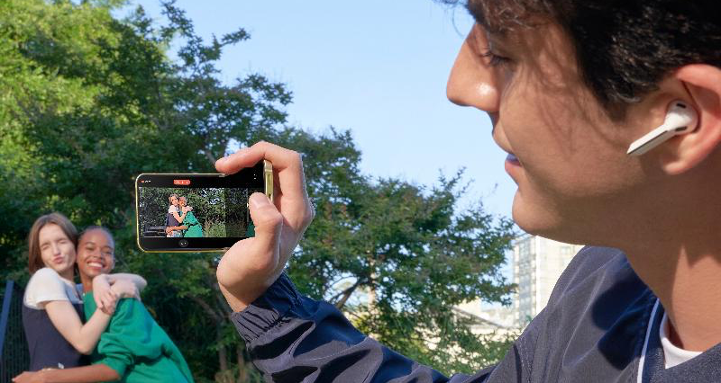
Galaxy Buds Series menjadi bagian dari ekosistem Galaxy yang terintegrasi untuk menghadirkan pengalaman audio yang lebih imersif.

Apa langkah Samsung berikutnya di kategori TWS?
Melihat perilaku konsumen, Samsung memahami bahwa sebuah TWS kini harus adaptif dan intuitif, namun tetap menawarkan kualitas suara yang jernih. Oleh karena itu, Samsung terus memperkuat pendekatannya dalam menetapkan standar pengalaman TWS, agar pengguna dapat berkomunikasi serta menikmati musik dan podcast favorit dengan lebih nyaman dan optimal.
Melalui pengembangan teknologi audio yang berkelanjutan, Samsung berkomitmen menghadirkan pengalaman mendengarkan yang semakin cerdas dan relevan dengan kebutuhan sehari-hari pengguna, setiap kali menggunakan perangkat TWS Samsung.
Untuk informasi lebih lanjut, kunjungi www.samsung.com/id.

-o0o-
Tentang Samsung Electronics Co., Ltd.
Samsung menginspirasi dunia dan membentuk masa depan dengan ide dan teknologi transformatif. Perusahaan ini mendefinisikan ulang dunia TV, smartphone, wearables, tablet, peralatan rumah tangga, sistem jaringan dan memori, sistem LSI, foundry dan solusi LED, serta menghadirkan pengalaman terhubung yang mulus melalui ekosistem SmartThings dan kolaborasi terbuka dengan para mitra. Untuk berita terkini, silakan kunjungi Samsung Newsroom di news.samsung.com.

Untuk keterangan lebih lanjut:
Fia Handayani  Public Relations Manager  Samsung Electronics Indonesia  Email: f.handayani@samsung.com | Maghfira Tabrani  Manager  Carl Byoir  Email: maghfira.tabrani@carlbyoir.com

